



**Stage effectué à :**

SQLI Maroc (Oujda)

**Soutenance le ……………. 2025 devant le Jury :**

M/MME ………………………………………….

M/MME ………………………………………….

M/MME ………………………………………….

TITRE

**ECOLE DES HAUTES ETUDES D’INGENIERIE – OUJDA**

**Mémoire de Projet de Fin d’Etude**

Présenté en vue de l’obtention du

**DIPLÔME D’INGENIEUR D’ETAT**

FILIERE : Génie Informatique

**Année universitaire : 2024 - 2025**

**Encadré par :**

M Issam KHADIRI

M Mohamed RAHMOUNI

**Réalisé par :**

M Mohamed-Amine BENALI

# **Dédicaces**

**À mes très chers parents, aucun mot ne saurait exprimer toute ma reconnaissance envers vous. Merci pour vos efforts constants, vos sacrifices silencieux, vos prières bienveillantes et votre amour inconditionnel. Que Dieu vous accorde santé, bonheur et longue vie.**

**À mon cher frère, à mon oncle, à toute ma famille ainsi qu'à tous mes amis, je vous remercie sincèrement pour votre présence, votre soutien et votre affection tout au long de ce parcours.**

**À mes professeurs, je suis profondément reconnaissant pour votre engagement, votre rigueur et votre disponibilité. Vos enseignements ont nourri mon esprit et m’ont guidé sur le chemin de l’excellence.**

**À tous mes amis, merci pour votre soutien indéfectible, vos encouragements et les moments partagés. Votre présence a été précieuse et réconfortante.**

**Merci à tous ceux qui m’aiment et m’ont soutenu. Ce travail vous est dédié.**

# ***Remerciements***

Je tiens à exprimer ma profonde gratitude et mes sincères remerciements à M. Issam Boukhari, Skill Manager au sein de SQLI-Oujda, pour m’avoir accueilli dans son équipe et pour les conditions favorables mises en place tout au long de mon stage.

Mes remerciements les plus distingués vont à M. Mohamed Rahmouni, mon encadrant technique, pour son accompagnement constant, sa disponibilité, ainsi que pour l’attention et le soutien précieux dont il a fait preuve durant toute la période du stage. Son expertise et ses conseils ont grandement contribué à la réalisation de ce travail.

Je remercie également M. Issam Khadiri, qui a assuré le double rôle d’encadrant pédagogique à l’École des Hautes Études d’Ingénierie et de collaborateur au sein de SQLI. Sa disponibilité, son implication, ainsi que ses recommandations éclairées ont été d’une aide inestimable tant sur le plan académique que professionnel.

Mes remerciements vont également à l’ensemble du personnel de SQLI-Oujda pour leur accueil chaleureux, leur bienveillance, et pour l’environnement de travail agréable et stimulant qu’ils ont su créer.

Enfin, j’adresse ma reconnaissance aux membres du jury, devant lesquels j’ai eu l’honneur de présenter ce travail, pour l’attention qu’ils y ont portée et pour l’évaluation qu’ils en ont faite.

# ***Résumé***

Ce rapport présente les travaux réalisés lors de mon projet de fin d'études au sein du GROUPE SQLI.

# ***Abstract***

This report outlines the work conducted during my graduation project at SQLI GROUP

# ***ملخص***

SQLI يتناول هذا التقرير العمل الذي قمت به أثناء مشروع تخرجي في مجموع

# **Tableau des abbrivéations**

|  |  |
| --- | --- |
| Abréviation | Désignation |
| AD | AutoDistribution |
| API | Application Programming Interface |
| B2B | Business To Business |
| B2C | Business To Customer |
| BDD | Base De Données |
| ERP | Entreprise Resource Planning |
| SI | Système d’Information |
| JS | JavaScript |
| PHP | Hyper-Text Pre Processor |
| HTML | Hyper Text Markup Language |
|  |  |
|  |  |
|  |  |
| WS | Web Service |

# Sommaire

**Dédicaces** 3

***Remerciements*** 4

***Résumé*** 5

***Abstract*** 6

***ملخص*** 7

**Tableau des abbrivéations** 8

*Introduction générale* 10

**CHAPITRE 1 : CONTEXTE DU PROJET** 11

1.1. Introduction : 12

1.2. Organisme d’accueil : 12

1.2.1. Présentation du Groupe SQLI : 12

1.3. Contexte du projet « Autossimo v3 » : 15

1.3.1. Présentation du projet « Autossimo v3 » 17

1.3.2. Objectifs d’Autossimo 17

1.3.3. Description de l’environnement du projet 19

# Table des figures

Figure 1: Logo de SQLI 13

Figure 2 : Répartition des agences 14

Figure 3 : Partenaires de SQLI 15

Figure 4: Organigramme de SQLI Maroc 16

Figure 5 : Logo Autossimo 16

Figure 6 : Canaux de distribution 18

Figure 7: Architecture Autossimo v3 21

# *Introduction générale*

L’évolution rapide des technologies de l’information a profondément transformé le paysage économique mondial. Dans ce contexte, les entreprises sont appelées à adopter des solutions numériques performantes pour maintenir leur compétitivité, répondre aux attentes croissantes des clients et optimiser leur efficacité opérationnelle. La digitalisation s’impose ainsi comme un levier stratégique permettant de supprimer les contraintes spatio-temporelles et d’offrir une expérience utilisateur fluide, réactive et personnalisée.

Dans le secteur de l’après-vente automobile, cette transition digitale se traduit notamment par l’adoption de plateformes e-commerce B2B, capables de simplifier les interactions entre les professionnels, d’optimiser les chaînes d’approvisionnement et de renforcer la relation client. Autodistribution, leader de la distribution indépendante de pièces détachées automobiles et poids lourds en France, s’inscrit pleinement dans cette dynamique à travers sa plateforme Autossimo, solution e-commerce B2B développée pour répondre aux besoins de ses partenaires.

En partenariat avec SQLI, acteur reconnu dans l’accompagnement digital des entreprises, la plateforme Autossimo poursuit un processus continu d’amélioration et de modernisation. C’est dans ce cadre que s’inscrit le présent projet de fin d’études, réalisé au sein de l’agence SQLI-Oujda, qui a pour objectif principal la migration du cœur applicatif de la plateforme vers une version plus récente et plus robuste, tout en assurant la fiabilité de ses fonctionnalités à travers des tests automatisés de non-régression.

Ce travail a ainsi consisté à participer aux évolutions techniques du projet Autossimo, à travers des interventions sur le core Symfony de l’application et la mise en place de mécanismes de validation automatisée des régressions fonctionnelles. Il s’inscrit dans une logique d’amélioration continue du produit, répondant aux exigences croissantes en matière de performance, de sécurité et de maintenabilité.

Ce rapport est structuré en trois chapitres. Le premier présente l’organisme d’accueil et le contexte global du projet. Le second est consacré à l’analyse fonctionnelle, à la conception et à la description de l’environnement technique utilisé. Le troisième détaille la phase de réalisation, en mettant l’accent sur les travaux de migration, les tests mis en place ainsi que les résultats obtenus. Le document se clôture par une conclusion synthétique, suivie d’annexes et de références complémentaires.

# **CHAPITRE 1 : CONTEXTE DU PROJET**

## Introduction :

Ce premier chapitre vise à situer le cadre dans lequel s’est déroulé le stage. Il commence par une présentation de l’organisme d’accueil, SQLI GROUPE, ainsi que du client, le GROUPE AUTODISTRIBUTION. Ensuite, nous exposerons les missions confiées, les objectifs fixés, les membres de l’équipe impliqués, avant de terminer par une vue d’ensemble sur la structure du présent rapport.

## Organisme d’accueil :

### Présentation du Groupe SQLI :

Fondé en 1990, SQLI est un groupe européen qui accompagne les plus grandes marques internationales dans leur transformation digitale. SQLI met en œuvre et déploie des solutions digitales omnicanales (plateformes d’expérience, sites e-commerce, digital factories, digital workplaces, etc.) développant la notoriété, les offres et les ventes des entreprises, mais également leur performance interne.



Figure 1: Logo de SQLI

Elle s’appuie sur un réseau d’agences de proximité, lui garantissant une grande réactivité face aux attentes de ses clients. Grâce à son positionnement distinctif, elle est en mesure d’apporter des réponses globales aux enjeux de performance :

* Performance business : e-commerce, marketing digital & social, mobilité e- communication ...
* Performance de l’entreprise : entreprise collaborative, poste de travail, solutions métier, intégration de S.I ...

Figure 2 : Répartition des agences

Ses +2400 collaborateurs sont répartis en France (Paris, Lyon, Toulouse, Bordeaux, Rouen et Nantes), en Suisse (Lausanne et Genève), au Luxembourg, en Belgique (Bruxelles), aux Pays-Bas et au Maroc (Oujda, Rabat et Casablanca)

Le groupe SQLI suit un rythme de développement élevé au niveau des projets, des ressources humaines, et chiffre d’affaires :

* 23 ans de projets et missions de haut niveau : SQLI assoit son développement sur une expertise technologique de pointe et sur sa politique intense de veille et R&D. En 2005, SQLI devient la 1ère SSII française à obtenir la certification CMMI niveau 3
* 26 partenaires, leaders des solutions technologiques : Le positionnement de SQLI à la conjonction du monde du digital et du système d’information de l’entreprise est sa valeur ajoutée. Le groupe a noué un réseau de partenaires pour adresser ses défis de façon la plus performante possible, et fournir le meilleur conseil, la meilleure solution



Figure 3 : Partenaires de SQLI

#### Expertises clés du Groupe SQLI :

* Conseil, Gouvernance, Stratégie digitale, Conduite du changement, Lab Innovation, Agilisation.
* Expérience design, Marketing digital, Stratégie d’acquisition et fidélisation, Web Analytics, Social media.
* E-commerce, Commerce unifié, Commerce Omnicanal, Digital in store, PIM et DAM.
* Solutions Web et Mobiles.
* Digital Workplace, Management de l’innovation.
* Digitalisation des processus, Solutions Achats, Finance, RH, Business Intelligence, RGPD.
* Big Data, Mobilité, Objets connectés, Maintenance en condition opérationnelle.
* Socle digital, Stratégie SI, APIsation.

#### SQLI Oujda :

Dans le cadre de sa stratégie de développement alliant taille et densité technologique, le Groupe SQLI s’est doté de pôles spécialisés, disposant chacun d’une expertise technologique et/ou métier spécifique. Pour accompagner le développement de son pôle dédié Open Source de Poitier, en septembre 2006, le Groupe SQLI ouvrait, en partenariat avec l’Université Mohammed Premier, le tout premier centre de R&D / offshore entièrement dédié aux technologies Open Source. Depuis, SQLI bénéficie, au sein même de l’Université, d’un fort potentiel de ressources de très haut niveau de qualité et de locaux entièrement équipés des technologies. En contrepartie, les experts du Groupe interviennent dans le cadre de formations spécifiques, telles que CMMI, et contribuent à l’enrichissement des cursus scolaires de modules complémentaires.  
Concernant l’organisation du groupe SQLI Maroc, il s’agit d’une répartition selon l’organigramme suivant :

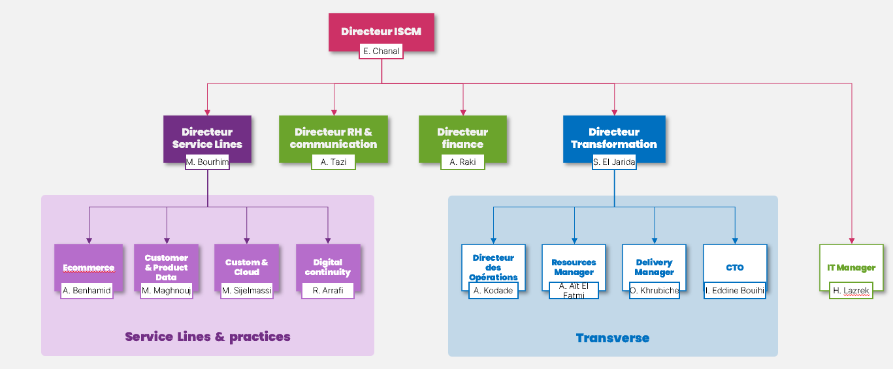

Figure 4: Organigramme de SQLI Maroc

## Contexte du projet « Autossimo v3 » :



Figure 5 : Logo Autossimo

Pour la plupart des entreprises spécialisées dans la distribution de pièces détachées, la gestion de l'infrastructure informatique ne fait pas partie des compétences de base. Ces entreprises sont de véritables experts en distribution de produits et de pièces. Cela étant dit, le succès de nombreux distributeurs et revendeurs est directement lié à leur capacité à utiliser la technologie pour contrôler et équilibrer les stocks, réduire les coûts et minimiser les niveaux de stocks.

Les distributeurs qui ne disposent pas de la technologie appropriée signalent des stocks excédentaires ou des ruptures de stock fréquentes et coûteuses. Au fil du temps, ces inefficacités peuvent nuire aux bénéfices des entreprises et à la fidélité des clients finaux.

Cependant, ces deux éléments sont essentiels pour soutenir la croissance à long terme.

Le développement rapide de l'industrie des pièces automobiles rend une bonne gestion des stocks essentielle pour maintenir la compétitivité de l'industrie.

* **Trouver le juste équilibre entre les coûts de stockage minimum et les niveaux de service maximum :** les entreprises disposent de ressources limitées et doivent garantir des niveaux de stocks optimaux pour rester rentables.
* **Garantir une disponibilité maximale des pièces à forte demande :** les entreprises doivent réagir rapidement aux évolutions du marché pour répondre aux demandes des clients.
* **Automatisez le processus d'achat.**
* **Améliorer la visibilité et la responsabilité des fournisseurs :** le manque d'automatisation des systèmes ERP signifie que les délais de livraison des fournisseurs sont rarement pris en compte lors de la passation de commandes. La plupart des distributeurs ont des paramètres de commande automatiques pour acheter des pièces pendant une période spécifiée.

Figure 6 : Canaux de distribution



### Présentation du projet « Autossimo v3 »

Crée en 1962, Autodistribution est membre d'AD International et fait partie d'Autodis Groupe, leader de la distribution indépendante de pièces détachées pour véhicules légers et lourds en Europe de l'Ouest.

Autodistribution est présent sur deux métiers : d'une part la distribution de pièces, de peintures, de pneumatiques d'équipements de garage et de services et d'autre part, la réparation multimarques. Il dispose d'une force de vente de plus de 650 commerciaux sur le terrain, d'un extranet de commande de pièces Autossimo pour les professionnels, d’un site « click & collect » Autodistribution.fr disponible 24h/24 et d'un service client de 200 personnes à l'écoute dans les centres d'appel régionaux.

Autossimo une plateforme e-commerce B2B permet aux 10 500 garagistes abonnés de commander quotidiennement des pièces détachées avec la garantie d’identifier le bon véhicule, la bonne pièce et de pouvoir être livré plusieurs fois par jour.

### Objectifs d’Autossimo

Portail complet et simple d’utilisation, il offre des fonctions adaptées aux besoins des réparateurs et carrossiers, en permettant l’accès :

* À un module de recherche par immatriculation, pour simplifier l’identification du véhicule.
* À un référentiel de pièces détachées en ligne multi-équipementiers et multimarque.
* Au carnet d’entretien et aux temps barémés constructeurs.
* À un module permettant de piloter les devis de réparation auto.
* À la visualisation des stocks distributeurs et aux commandes en ligne de pièces auto.
* À un service de multidiffusion des véhicules d’occasion (VO) et véhicules neufs (VN), en partenariat avec Caradisiac et La Centrale.

L’offre catalogue en ligne Autossimo propose :

* Plus de 2 100 000 de références : 78 marques, 40 000 modèles, 530 familles.
* Une gamme de pièces automobiles couvrant la majorité du parc véhicules à réparer ou à entretenir.
* Une recherche par numéro d’immatriculation.
* Un panier de commande visible et modifiable à tout moment.
* Un accès facile aux caractéristiques des pièces voiture, avec des éclatés images précis.
* Une visualisation du stock distributeurs.

Il englobe également des bases de données techniques mises à jour en permanence, simples d’utilisation, couvrant un pourcentage important du parc multimarque à un coût adorable.

Il propose des applications pour faciliter la gestion de votre activité :

* L’accès à un outil d’élaboration des devis de réparation automobile simple.
* L’accès aux temps barémés, tout en permettant de contrôler des marges par pièce détachée.
* Un module permettant de relancer les devis par SMS et email.

Des outils pour la promotion des services des garagistes et la vente de VO/VN, permettant aux réparateurs de :

* Communiquer avec leurs clients.
* Mettre en avant leurs prestations réparation auto.
* Mettre en avant leurs VO (Véhicules d’Occasion).
* Proposer des VO (Véhicules d’Occasion) et des VN (Véhicules Neufs) à leurs clients.

### Description de l’environnement du projet

Le projet Autossimo communique avec plusieurs composants :

* **Extranet :** Il s’agit d’un outil interne à Autodistribution et ses distributeurs pour le paramétrage du business, Il y en a 2 : l’Extranet Centrale et l’Extranet Distributeur.
* **Extranet Centrale :** C’est un outil d’administration business pour la gestion des clients (création, modification des données, …), gestion des réseaux, gestion des distributeurs…
* **Extranet Distributeur :** un outil d’administration pour la gestion des clients, gestion  
  des magasiniers, gestion des collections distributeurs, gestion des commandes. C’est un outil dédié pour les distributeurs.
* **CORE Service :** permet de récupérer les prix et le stock d’un ensemble de pièces pour un client et un dépôt donné , ainsi que la récuperation des consommables.
* **SupRef :** Fournir les données des catalogues pièces, consommables et Cora sous forme des fichiers texte pour les charger dans la base de données Autossimo chaque dimanches.

#### Flux de données :

Supref prépare les données à charger en BDD Oracle, pour que des scripts soient lancés pour l’indexation, Pour extraire les données Core Catalogue interroge premièrement la base ElasticSearch. En cas d’erreur (défaillance du serveur elastic, manque d’indexes …) on bascule au mode dégradé (mode base de données). Il existe des WS qui communiquent directement avec la base de données.

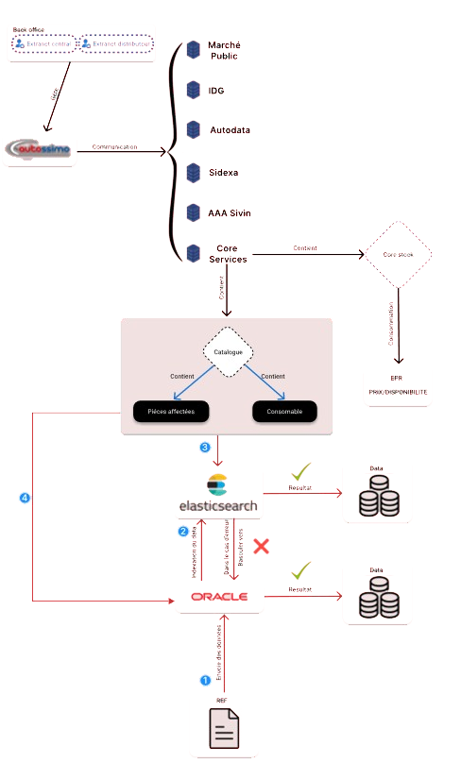

Figure 7: Architecture Autossimo v3

## Présentation du projet de fin d’études